参加チーム募集！

松阪市スカットボール大会の参加チームを募集します。
参加希望の方は、申込用紙に必要事項を記入の上、申し込んでください。
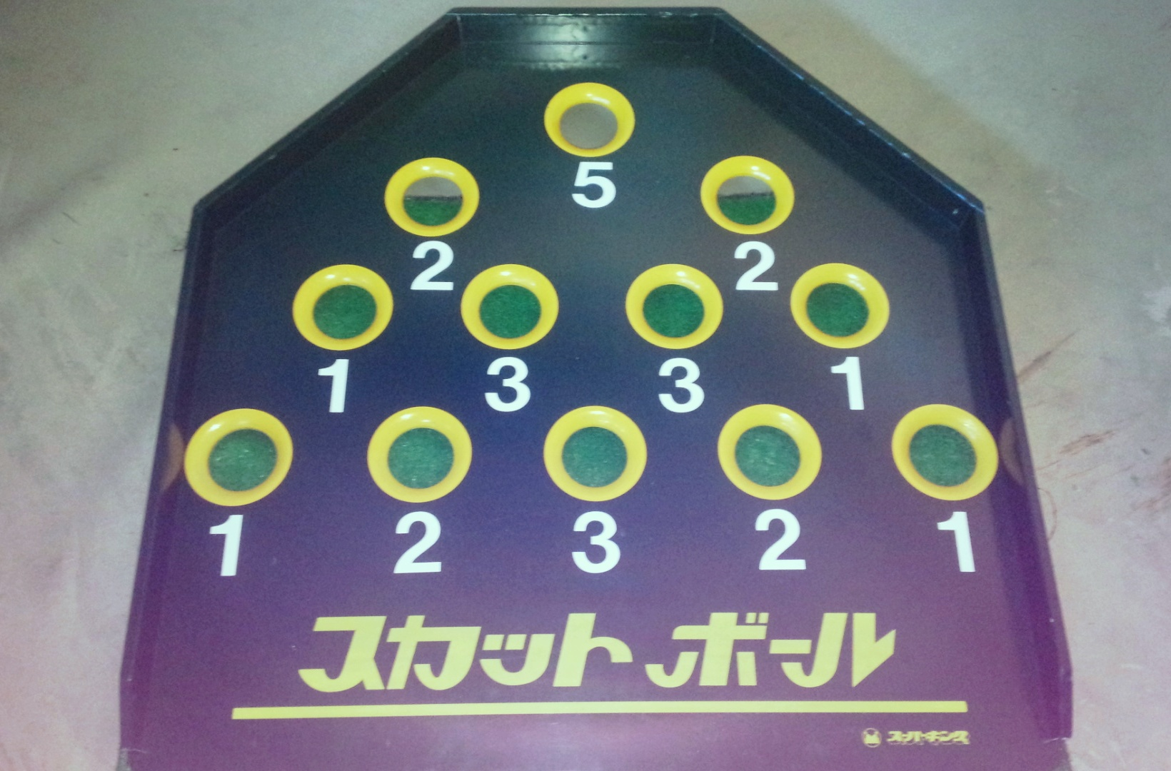
日 時 令和７年９月２８日（日）
受 付：午前8時30分～
開会式：午前9時00分～

会 場 松阪市ハートフルみくもスポーツ文化センター

出場資格 松阪市内在住、在勤、在学の方

参加費 １チーム／１，０００円（保険料含む）
※当日受付でお支払いください。

登 録 １チーム２～４名 ※１５チームまで（先着順）

試合方法 裏面をご覧ください。

申し込み 下欄の申込用紙に必要事項を記入の上、申し込ん
でください。（ＦＡＸ可）
申込期間／令和７年8月8日（金）～令和７年９月１２日（金）まで
※期間外の申込・FAXは無効とします。
申込先／北部教育事務所 ＦＡＸ ０５９８－４２－７１１５
※別途案内通知はしません。当日、時間に会場へお越しください。
問合わせ 北部教育事務所 ＴＥＬ ０５９８－４８－３８２１

その他 主催者にて傷害保険に加入しますが、大会当日の傷害等については、傷害保険の範囲内
で対応させていただきます。体育館シューズを必ず着用してください。
切り取り
チーム名 | チーム
代表者 | 氏 名
代表者 | 住 所 | 〒
代表者 | ＴＥＬ
ＮＯ | 選 手 名 |  | 年 齢 | 住 所
１
２
３
４
松阪市スカットボール大会ｉｎみくも参加申込用紙

試合方法
①予選リーグを行い、各ブロック上位２チームにより決勝トーナメントを行う。
ただし、参加チーム数により変更する場合がある。

②ゲームは予選リーグ、決勝トーナメント伴に４フレーム制とする。
ただし、参加チーム数により変更する場合がある。

③勝敗は、勝ち点制とする。
各ゲーム勝ち3点、引き分け1点、負け0点を与え、予選リーグの総勝ち点で決定する。
総勝ち点が同じ場合は、予選リーグの合計得点の高いチームが決勝トーナメントに進む。
また、上記得点が同じ場合は勝ち点3点が多いチームが決勝トーナメントに進む。

④同点の場合、予選は延長フレームを行わないが、決勝トーナメントについては勝敗が決まるまで
延長フレームを行う。

⑤先攻、後攻は代表者のジャンケンで決める。
